**Sistem informasi Aplikasi Pemesanan oleh – oleh makanan khas Jayapura berbasis website**

Dosen Pengampu: Yokelin Tokoro S.T., M.Cs.



Disusun oleh kelompok 1:

|  |  |
| --- | --- |
| Ronnie M Awarkom | 2022054074002 |
| Nurul Wahida | 2022051074108 |
| Dian Retno Palupi | 2022052074006 |
| Revalin Putri Anastacia | 2022051074012 |
| Semuel Nussy | 2022051074093 |
| Muhammad Rizky | 2022051074035 |
| Wiliam Batara | 2022051074022 |
| Rafael Triarya Sinaga | 2022051074107 |
| Naso Mariasano Mnsen  Omince Momiage | 2019052074008  2021051074031 |
|  |  |

|  |
| --- |
|  |
|  |
|  |
|  |
|  |
|  |
|  |
|  |
|  |
|  |

**PROGRAM STUDI S1 SISTEM INFORMASI FAKULTAS MATEMATIKA DAN ILMU PENGETAHUAN ALAM**

**UNIVERSITAS CENDERAWASIH**

**2025**

# KATA PENGANTAR

Puji dan syukur kami panjatkan ke hadirat Tuhan Yang Maha Esa karena atas rahmat dan karunia-Nya, laporan proyek dengan judul *“Sistem Informasi Aplikasi Pemesanan Oleh-oleh Makanan Khas Jayapura Berbasis Website”* ini dapat kami selesaikan dengan baik dan tepat waktu.

Laporan ini disusun sebagai bentuk implementasi dari mata kuliah **Manajemen Proyek** dalam Program Studi S1 Sistem Informasi, Fakultas Matematika dan Ilmu Pengetahuan Alam, Universitas Cenderawasih. Proyek ini bertujuan untuk menghadirkan solusi digital yang memudahkan masyarakat maupun wisatawan dalam memperoleh informasi dan melakukan pemesanan oleh-oleh makanan khas Jayapura secara praktis melalui sistem berbasis web.

Kami menyadari bahwa penyusunan dan pengembangan proyek ini tidak terlepas dari bantuan serta dukungan berbagai pihak. Oleh karena itu, kami mengucapkan terima kasih yang sebesar-besarnya kepada dosen pengampu, rekan satu tim, serta semua pihak yang telah berkontribusi, baik secara langsung maupun tidak langsung.

Harapan kami, sistem informasi yang telah dirancang dan dijelaskan dalam laporan ini dapat memberikan manfaat nyata bagi pelaku UMKM, pembeli lokal maupun wisatawan, serta mendorong promosi produk-produk lokal khas Jayapura secara lebih luas dan efisien. Semoga laporan ini juga dapat menjadi referensi dan inspirasi bagi pengembangan sistem serupa di masa mendatang.

Akhir kata, kami menyadari bahwa laporan ini masih jauh dari sempurna. Oleh karena itu, kami sangat terbuka terhadap kritik dan saran yang membangun demi perbaikan di masa mendatang.

Jayapura, 2025

Kelompok 1

# DAFTAR ISI

KATA PENGANTAR i

DAFTAR ISI ii

DAFTAR GAMBAR iv

DAFTAR TABEL v

BAB I PENDAHULUAN 1

1.1 Latar Belakang 1

1.2 Rumusan Masalah 2

1.3 Tujuan Proyek 2

1.4 Manfaat Proyek 3

1.5 Batasan Masalah 4

BAB II LANDASAN TEORI 5

2.1 Sistem Informasi 5

2.2 Sistem Informasi Berbasis Website 5

2.3 Rating dan Ulasan dalam Sistem Informasi 5

2.4 Transparansi dan Aksesibilitas Informasi Sekolah 5

2.5 Relevansi Teknologi dalam Pendidikan 6

2.6 Pengembangan Sistem 6

2.7 Tools dan Teknologi yang Digunakan 7

2.8 Konsep Manajemen Proyek 7

BAB III ANALISIS DAN PERANCANGAN 9

3.1 Analisis Kebutuhan Sistem 9

3.2 Analisis Pengguna (User Requirements) 10

3.3 Use Case Diagram 11

3.4 Entity Relationship Diagram (ERD) 12

BAB IV PEMBAHASAN 15

4.1 Manajemen Proyek 15

4.2 Implementasi Sistem 15

4.3 Evaluasi dan Testing 19

BAB V PENUTUP 21

5.1 Kesimpulan 21

5.2 Saran 21

5.3 Lessons Learned 21

# DAFTAR GAMBAR

Gambar . Use Case Diagram 13

Gambar . ERD 15

Gambar . Flowmap Alur Data Admin dan Pengguna 16

Gambar . Gantt Chart 19

Gambar . Halaman Beranda 22

Gambar . detail produk 23

# DAFTAR TABEL

Tabel 1. Tools dan Teknologi yang Digunakan 7

# BAB I PENDAHULUAN

## Latar Belakang

Seiring dengan pesatnya perkembangan teknologi informasi, kebutuhan akan sistem informasi yang terintegrasi, efisien, dan handal menjadi semakin penting, terutama dalam industri perdagangan dan bisnis kuliner. Sistem informasi yang baik dapat membantu meningkatkan kinerja operasional, memperluas jangkauan pasar, serta meningkatkan daya saing suatu bisnis.

Saat ini, pemesanan oleh-oleh makanan khas Jayapura masih banyak dilakukan secara konvensional, yang menyebabkan beberapa permasalahan, antara lain:

Inefisiensi dalam pemesanan dan pencatatan transaksi, yang sering dilakukan secara manual sehingga memakan waktu lebih lama. Kesulitan dalam pencarian dan pengelolaan stok produk, yang dapat menyebabkan ketidakakuratan informasi mengenai ketersediaan barang. Terbatasnya aksesibilitas bagi pelanggan, terutama bagi wisatawan atau pembeli dari luar daerah yang ingin mendapatkan oleh-oleh khas Jayapura.Tingginya risiko kesalahan dalam pencatatan pesanan dan pembayaran, yang dapat berdampak pada layanan pelanggan. Sulitnya pemantauan penjualan dan laporan transaksi secara real-time, sehingga menghambat proses pengambilan keputusan bisnis. Berdasarkan permasalahan tersebut, diperlukan pengembangan sistem pemesanan oleh-oleh makanan khas Jayapura berbasis website yang dapat mengintegrasikan seluruh proses pemesanan, mempercepat pengolahan data, serta meningkatkan akurasi informasi. Dengan adanya sistem ini, diharapkan proses transaksi menjadi lebih mudah, cepat, dan dapat diakses oleh lebih banyak pelanggan, baik di dalam maupun di luar Jayapura. Selain itu, sistem ini juga diharapkan dapat mendukung pelaku usaha lokal dalam meningkatkan penjualan dan memperluas pasar secara lebih efektif

## Rumusan Masalah

1. **Bagaimana merancang website yang mampu menyajikan informasi produk oleh-oleh khas Jayapura secara informatif, menarik, dan mudah diakses oleh pengguna?**
2. **Bagaimana menghubungkan calon pembeli dengan penjual secara langsung melalui platform komunikasi seperti WhatsApp untuk mempermudah proses pemesanan?**
3. **Bagaimana membangun sistem manajemen konten yang memungkinkan pemilik UMKM untuk memperbarui informasi produk mereka secara mandiri?**
4. **Bagaimana memastikan antarmuka pengguna (user interface) yang sederhana dan ramah pengguna agar mudah digunakan oleh semua kalangan, termasuk pelaku UMKM dan pembeli lokal maupun wisatawan?**

## Tujuan Proyek

* + 1. ​Menyediakan platform berbasis website yang menampilkan informasi lengkap dan menarik tentang produk-produk oleh-oleh makanan khas Jayapura.
    2. Mempermudah calon pembeli dalam menemukan dan menghubungi penjual oleh-oleh makanan khas Jayapura melalui integrasi langsung ke WhatsApp.
    3. Mendukung pelaku UMKM lokal dalam mempromosikan produk mereka secara digital dan menjangkau pasar yang lebih luas tanpa memerlukan sistem transaksi online yang kompleks.
    4. Membangun sistem manajemen data produk yang memungkinkan admin untuk menambah, mengubah, atau menghapus informasi produk secara mudah melalui halaman dashboard.

## Manfaat Proyek

1. **Bagi Pembeli:**  
   Memberikan kemudahan dalam mencari informasi oleh-oleh khas Jayapura secara cepat dan terorganisir, serta dapat langsung menghubungi penjual melalui WhatsApp tanpa perlu datang langsung ke lokasi.
2. **Bagi UMKM/Penjual:**  
   Menjadi sarana promosi digital yang efektif untuk memperkenalkan produk oleh-oleh kepada masyarakat luas dan memperluas jangkauan pasar tanpa memerlukan biaya tinggi.
3. **Bagi Wisatawan:**  
   Menyediakan referensi dan kemudahan dalam menemukan oleh-oleh khas Jayapura saat berkunjung, sehingga membantu perencanaan pembelian oleh-oleh sebelum atau selama berada di kota Jayapura.
4. **Bagi Akademisi dan Pengembang Sistem:**  
   Memberikan pengalaman langsung dalam merancang dan membangun sistem informasi berbasis website, sekaligus sebagai bahan referensi pengembangan aplikasi serupa di masa depan.

## Batasan Masalah

1. **Website tidak menyediakan sistem transaksi atau pembayaran online.**  
   Proses pemesanan dilakukan langsung antara pembeli dan penjual melalui WhatsApp.
2. **Data produk oleh-oleh dikelola oleh admin melalui halaman dashboard.**  
   Belum tersedia fitur bagi penjual untuk mendaftarkan produk secara mandiri melalui website.
3. **Informasi yang ditampilkan terbatas pada produk oleh-oleh makanan khas Jayapura.**  
   Produk non-makanan atau oleh-oleh dari luar Jayapura tidak dicakup dalam sistem ini.
4. **Website hanya menampilkan informasi berupa nama produk, gambar, deskripsi singkat, dan kontak WhatsApp penjual.**Tidak ada sistem ulasan, rating, atau fitur pelacakan pemesanan.
5. **Website dikembangkan untuk perangkat desktop dan mobile dengan tampilan responsif, namun belum tersedia dalam bentuk aplikasi mobile (Android/iOS)**

# BAB II LANDASAN TEORI

## 2.1 Sistem Informasi Berbasis Website

Sistem informasi berbasis website merupakan sistem yang dikembangkan untuk mengelola, menyimpan, dan menyajikan informasi melalui platform berbasis web yang dapat diakses secara online melalui browser. Sistem ini memungkinkan pengguna untuk berinteraksi dengan data dan fitur tertentu secara real-time dari berbagai lokasi dan perangkat.

Menurut Setiawan & Darmawan (2020) dalam jurnalnya yang berjudul *“Perancangan Sistem Informasi Penjualan Berbasis Web pada Toko Oleh-Oleh”*, sistem berbasis website mempermudah penyebaran informasi, efisien dalam hal biaya pengembangan, serta fleksibel karena dapat diakses kapan saja dan di mana saja selama terkoneksi internet.

Selain itu, Kurniawan dan Rahmadani (2021) dalam jurnal *“Pengembangan Sistem Informasi Berbasis Web untuk UMKM”* menyatakan bahwa penggunaan teknologi web sangat mendukung UMKM dalam promosi dan pelayanan pelanggan, karena memberikan jangkauan yang lebih luas dan efisiensi komunikasi.

Sistem informasi berbasis web umumnya menggunakan teknologi seperti HTML, CSS, JavaScript di sisi front-end, serta PHP, MySQL atau Firebase di sisi back-end, yang memungkinkan interaksi data secara dinamis antara pengguna dan sistem.

## 2.3 Promosi Digital dan Website untuk UMKM

Website dapat digunakan sebagai alat promosi digital untuk UMKM, menggantikan metode konvensional yang lebih mahal dan terbatas. Melalui website, UMKM dapat memajang produk, menjelaskan keunggulan, dan memberikan kontak langsung seperti WhatsApp.

Lestari & Fitriani (2020) menyatakan bahwa penggunaan media digital seperti website dan media sosial memberikan dampak signifikan terhadap peningkatan eksposur dan daya saing UMKM, terutama dalam konteks daerah seperti Jayapura.

## 2.4 Teknologi Web (HTML, CSS, PHP, dan Database)

Teknologi web merupakan fondasi dari sistem informasi berbasis website. HTML digunakan untuk struktur halaman, CSS untuk tampilan visual, JavaScript untuk interaktivitas, dan PHP untuk logika pemrosesan data di server. Data biasanya disimpan di database seperti MySQL atau Firebase.

Menurut Firmansyah (2020), pemilihan teknologi yang sesuai akan memengaruhi kecepatan, keamanan, dan keandalan sistem informasi berbasis web. Untuk sistem ringan dan informatif seperti aplikasi pemesanan oleh-oleh, kombinasi HTML, CSS, PHP, dan Firebase sangat cocok.

## 2.5 Peran Teknologi Informasi dalam Pengembangan UMKM

Teknologi informasi berperan penting dalam modernisasi UMKM, khususnya dalam pemasaran, komunikasi pelanggan, dan pengelolaan usaha. Dengan TI, UMKM tidak hanya bergantung pada penjualan offline tetapi juga menjangkau pasar yang lebih luas secara digital.

Menurut Susanto & Ayu (2020), UMKM yang memanfaatkan teknologi informasi memiliki peluang pertumbuhan yang lebih tinggi dibandingkan yang tidak go digital.

## Pengembangan Sistem

Dalam pengembangan aplikasi ini, digunakan metodologi Waterfall, yaitu pendekatan sistematis dan terstruktur yang terdiri dari beberapa tahap yang dilakukan secara berurutan. Metode ini dipilih karena cocok untuk proyek dengan kebutuhan yang telah didefinisikan secara jelas sejak awal. Tahapan metode Waterfall yang digunakan meliputi:

1. Analisis Kebutuhan

Pada tahap ini dilakukan identifikasi terhadap kebutuhan sistem baik dari sisi pengguna (user) maupun administrator. Pengumpulan data dilakukan melalui observasi dan diskusi internal tim.

1. Perancangan Sistem (Design)

Merancang struktur sistem, mulai dari alur kerja (flowchart), struktur navigasi, hingga desain antarmuka pengguna (UI) menggunakan tools seperti Figma atau Canva. Struktur database juga dirancang sesuai kebutuhan (misalnya Firebase atau MySQL).

1. Implementasi (Coding)

Tahap ini berupa pembuatan aplikasi berbasis web menggunakan teknologi seperti:

* HTML & CSS: untuk tampilan antarmuka.
* PHP: untuk logika backend.

1. Pengujian (Testing)

Melakukan pengujian sistem untuk memastikan seluruh fitur berjalan dengan baik. Pengujian dilakukan secara manual menggunakan metode black-box testing, yaitu dengan menguji fungsionalitas sistem dari sisi pengguna tanpa mengetahui struktur kode.

1. Pemeliharaan (Maintenance)

Setelah aplikasi selesai dan digunakan, pemeliharaan dilakukan untuk memperbaiki bug, memperbarui data produk, atau menyesuaikan sistem sesuai dengan masukan pengguna.

## 2.7 Tools dan Teknologi yang Digunakan

Untuk membangun sistem informasi berbasis website ini, digunakan beberapa perangkat lunak dan teknologi.

1. HTML (HyperText Markup Language)

Digunakan untuk membangun struktur halaman website. HTML berfungsi sebagai kerangka dasar yang menentukan susunan elemen-elemen seperti teks, gambar, tombol, dan form input di dalam halaman web.

1. CSS (Cascading Style Sheets)

Digunakan untuk mempercantik tampilan website. CSS mengatur warna, ukuran, layout, margin, padding, dan responsivitas halaman agar nyaman digunakan di berbagai perangkat (desktop maupun mobile).

1. PHP (Hypertext Preprocessor)

Digunakan sebagai bahasa pemrograman sisi server (backend) untuk mengatur logika aplikasi, seperti menampilkan data produk dari database, proses login admin, dan pengelolaan produk.

1. Firebase Realtime Database

Digunakan sebagai tempat penyimpanan data produk oleh-oleh khas Jayapura. Firebase merupakan layanan berbasis cloud dari Google yang dapat diakses langsung dari aplikasi web secara real-time, serta mudah diintegrasikan dengan PHP atau JavaScript.

1. WhatsApp API (Link to Chat)

Fitur pemesanan langsung dilakukan melalui tautan WhatsApp. Saat pengguna menekan tombol “Pesan via WhatsApp,” sistem akan membuka aplikasi WhatsApp dan langsung menghubungkan pengguna dengan nomor penjual yang sudah terdaftar.

1. Canva / Figma (Opsional)

Digunakan untuk mendesain prototipe UI (User Interface) sebelum tahap implementasi. Tools ini membantu dalam merancang tampilan yang menarik, sederhana, dan sesuai kebutuhan pengguna.

1. Visual Studio Code

Merupakan text editor yang digunakan untuk menulis dan mengelola kode HTML, CSS, dan PHP. Editor ini populer karena ringan, fleksibel, dan memiliki banyak ekstensi pendukung pengembangan web.

1. XAMPP (MySQL lokal)

XAMPP adalah software bundling yang menyediakan Apache server dan MySQL secara lokal. Jika tidak memakai Firebase, XAMPP digunakan untuk mengelola database lokal dan menjalankan website secara offline.

Teknologi dipilih berdasarkan kemudahan penggunaan, fleksibilitas, dan ketersediaan sumber daya tim.

## 2.8 Konsep Manajemen Proyek

Manajemen proyek merupakan pendekatan sistematis untuk merencanakan, melaksanakan, mengawasi, dan menyelesaikan suatu proyek agar mencapai tujuan tertentu secara efektif dan efisien, sesuai dengan waktu, anggaran, dan kualitas yang telah ditentukan.

Dalam pengembangan sistem ini, konsep manajemen proyek digunakan untuk mengatur proses kerja agar berjalan terstruktur. Adapun kerangka kerja yang digunakan mengacu pada lima fase utama menurut PMBOK (Project Management Body of Knowledge) dari Project Management Institute (PMI):

**1. Initiating (Inisiasi)**

Fase ini merupakan tahap awal untuk menentukan ruang lingkup proyek dan tujuan utama yang ingin dicapai, yaitu membangun aplikasi berbasis website yang menghubungkan penjual dan pembeli oleh-oleh khas Jayapura secara online melalui WhatsApp.

Kegiatan dalam fase ini:

* Menentukan masalah dan kebutuhan pengguna.
* Menentukan tim pelaksana proyek.
* Menetapkan tujuan proyek dan target pengguna (UMKM dan calon pembeli).

**2. Planning (Perencanaan)**

Tahap ini melibatkan penyusunan jadwal kerja, pembagian tugas tim, perencanaan kebutuhan teknis, dan estimasi waktu pengerjaan tiap tahapan proyek.

Elemen penting dalam tahap ini:

* Penjadwalan waktu (timeline)
* Pembagian peran tim (programmer, UI/UX designer, dokumentasi)
* Perencanaan alat dan teknologi (HTML, CSS, PHP, Firebase)
* Rencana risiko dan Solusi

**3. Executing (Pelaksanaan)**

Merupakan fase di mana semua rencana diimplementasikan. Tim mulai membuat desain antarmuka, menulis kode program, mengatur database, dan mengintegrasikan fitur-fitur utama seperti katalog produk dan tombol WhatsApp.

Aktivitas yang dilakukan:

* Mendesain prototipe UI
* Mengimplementasikan frontend dan backend
* Melakukan review internal

**4. Monitoring and Controlling (Pengawasan dan Pengendalian)**

Pada tahap ini, dilakukan pemantauan terhadap progres pekerjaan agar sesuai dengan rencana. Bila ada kendala atau keterlambatan, dilakukan evaluasi dan penyesuaian strategi.

Aktivitas:

* Pengujian fitur dan validasi fungsi
* Identifikasi bug atau error
* Evaluasi antarmuka dan navigasi pengguna
* Perbaikan terhadap kekurangan teknis

**5. Closing (Penutupan)**

Tahap akhir yang menandai penyelesaian proyek. Setelah sistem selesai, dilakukan dokumentasi akhir, penyusunan laporan proyek, dan persiapan untuk presentasi serta publikasi sistem.

Aktivitas:

* Finalisasi kode
* Penyusunan dokumentasi teknis dan laporan
* Review keseluruhan
* Penyerahan sistem kepada pengguna akhi

# BAB III ANALISIS DAN PERANCANGAN

## 3.1 Analisis Kebutuhan Sistem

Ruang lingkup pekerjaan dalam proyek “Sistem Informasi Aplikasi Pemesanan Oleh-Oleh Makanan Khas Jayapura Berbasis Website” mencakup beberapa aspek berikut:

1. Pengumpulan Data Produk Oleh-Oleh Khas Jayapura  
   Melakukan pengumpulan data produk oleh-oleh khas Jayapura melalui wawancara dan survei kepada para penjual dan pelaku UMKM, meliputi informasi nama produk, deskripsi, harga, gambar produk, serta nomor kontak WhatsApp penjual.
2. Analisis dan Perancangan Sistem
   * Analisis Kebutuhan Pengguna:  
     Mengidentifikasi kebutuhan pengguna utama, yaitu pembeli (konsumen), penjual, dan admin sistem. Menentukan fitur utama seperti daftar produk, pencarian produk, detail produk, dan fitur penghubung melalui WhatsApp.
   * Perancangan Arsitektur Sistem:  
     Menentukan teknologi yang digunakan, antara lain HTML, CSS, PHP  
     Mendesain antarmuka pengguna (UI) dengan fokus kemudahan penggunaan dan kecepatan akses, yang mencakup halaman-halaman berikut:

## 3.2 Analisis Pengguna (User Requirements)

Komponen Sistem

1. Data Produk:

Menyimpan informasi lengkap mengenai oleh-oleh khas Jayapura, seperti nama produk, deskripsi, harga, foto, dan kontak penjual (WhatsApp).

1. Sistem Informasi Produk:

Menampilkan daftar produk secara terstruktur, memungkinkan pengguna untuk mencari dan melihat detail produk secara jelas, termasuk tombol langsung untuk menghubungi penjual melalui WhatsApp.

1. Interaksi Pengguna:

Pengguna (pembeli) dapat menelusuri produk yang tersedia, melakukan pencarian berdasarkan kategori, serta menghubungi penjual secara langsung untuk pemesanan atau informasi lebih lanjut. Admin memiliki akses untuk menambah, mengedit, atau menghapus data produk melalui halaman dashboard.

## 3.3 Use Case Diagram

Sistem Informasi Aplikasi Pemesanan Oleh-Oleh Makanan Khas Jayapura berbasis website menggambarkan interaksi antara pengguna (aktor) dan sistem. Terdapat dua aktor utama dalam sistem ini, yaitu:

* Pengunjung/Pembeli

Pengguna umum yang dapat mengakses website untuk mencari produk oleh-oleh khas Jayapura, melihat detail produk, dan menghubungi penjual melalui WhatsApp untuk melakukan pemesanan atau menanyakan informasi produk.

* Admin

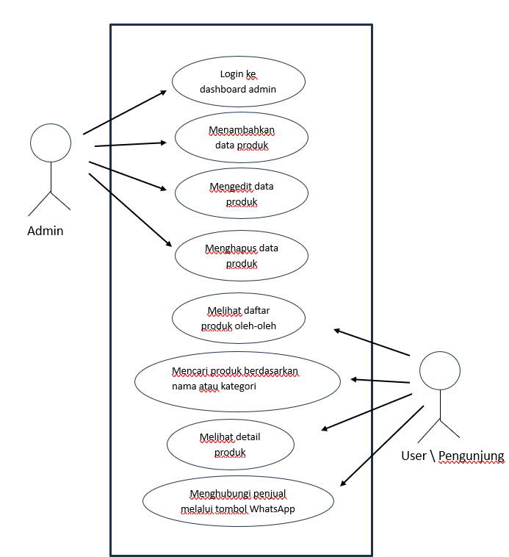Pengelola sistem yang bertugas untuk menambahkan, mengedit, dan menghapus data produk yang ditampilkan di website, serta memastikan data produk selalu terbaru dan sesuai.

Gambar . Use Case Diagram

## **3.4 Entity Relationship Diagram (ERD)**

Sistem ini terdiri dari tiga entitas utama, yaitu: **produk**, **penjual**, dan **admin**.  
Setiap entitas memiliki atribut dan relasi yang dirancang untuk mendukung pengelolaan informasi oleh-oleh khas Jayapura serta memudahkan interaksi antara pembeli dan penjual melalui sistem berbasis website..

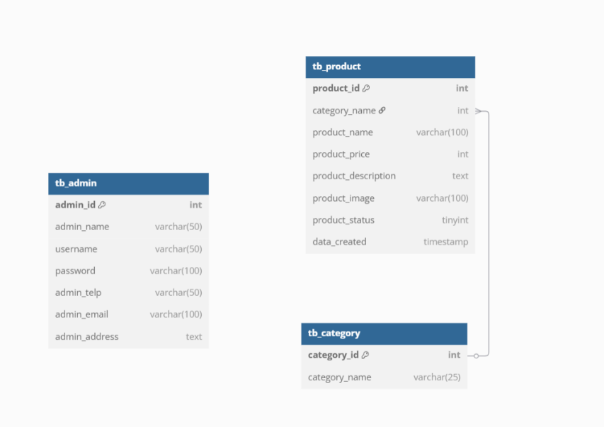

Gambar . ERD

* 1. **Flowmap Sistem**

Flowmap menggambarkan alur proses interaksi antara pengguna dengan sistem informasi pemesanan oleh-oleh khas Jayapura berbasis website. Secara umum, alur kerja sistem adalah sebagai berikut:

1. Pengunjung/Pembeli membuka website.
2. Di dalam website, mereka dapat:

* Melihat daftar oleh-oleh khas Jayapura.
* Mencari produk berdasarkan kategori atau nama.
* Melihat detail produk seperti deskripsi, harga, dan gambar.
* Menghubungi penjual langsung melalui tombol WhatsApp untuk melakukan pemesanan atau bertanya.

1. Admin melakukan login ke dashboard sistem ➝ mengelola data produk ➝ menambahkan, mengedit, atau menghapus data produk ➝ memastikan informasi yang ditampilkan kepada publik selalu akurat dan terkini.

Semua data produk yang telah dikelola oleh admin akan tersimpan di database, dan ditampilkan secara dinamis kepada pengguna melalui halaman websit

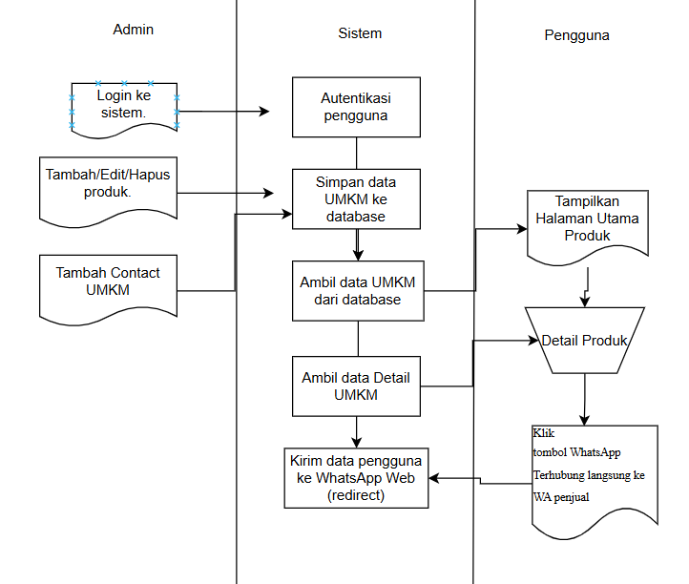

Gambar . Flowmap Alur Data Admin dan Pengguna

* 1. **Perancangan Database**

Perancangan database dilakukan untuk memastikan data yang digunakan dalam sistem dapat disimpan, dikelola, dan diakses dengan efisien. Perancangan basis data ini disusun untuk mendukung pengelolaan data produk, kategori, dan admin dalam sistem pemesanan oleh-oleh khas Jayapura. Terdapat tiga tabel utama, yaitu admin, category, dan product.

* + 1. Admin

admin_id INT PRIMARY KEY,

admin_name VARCHAR(50),

username VARCHAR(50),

password VARCHAR(100),

admin_telp VARCHAR(50),

admin_email VARCHAR(100),

admin_address

* + 1. Product

product_id INT PRIMARY KEY,

category_name INT,

product_name VARCHAR(100),

product_price INT,

product_description TEXT,

product_image VARCHAR(100),

product_status TINYINT,

data_created TIMESTAMP,

FOREIGN KEY (category_name) REFERENCES tb_category(category_id)

* + 1. category

category_id INT PRIMARY KEY,

category_nameVARCHAR(25)

* 1. **Perancangan Interface**

Perancangan antarmuka bertujuan untuk menciptakan sistem yang mudah digunakan, menarik secara visual, dan ramah pengguna. Desain dibuat dengan pendekatan responsif agar dapat diakses melalui berbagai perangkat, serta intuitif sehingga pengguna dapat memahami dan mengoperasikan sistem tanpa kesulitan.

Halaman antarmuka utama meliputi:

1. **Halaman Beranda (Home Page)**  
   Menyediakan gambaran umum sistem, fitur pencarian produk oleh-oleh, serta penawaran menarik dari UMKM.
2. **Halaman Daftar Oleh-Oleh (Product List Page)**  
   Menampilkan daftar produk oleh-oleh khas Jayapura yang bisa difilter berdasarkan kategori, harga, dan UMKM.
3. **Halaman Detail Produk (Product Detail Page)**  
   Menyajikan informasi lengkap dari produk, termasuk deskripsi, harga, foto, dan tombol pemesanan melalui WhatsApp.
4. **Halaman Tentang Kami (About Page)**  
   Menjelaskan latar belakang sistem, manfaatnya bagi pelaku UMKM dan konsumen, serta tujuan pengembangan platform.
5. **Halaman Tim Pengembang (Our Team Page)**  
   Menampilkan informasi tim pengembang aplikasi beserta peran masing-masing.

Setiap halaman dirancang dengan tampilan yang sederhana, konsisten, dan menggunakan warna-warna yang mencerminkan kearifan lokal Papua. Tools desain yang digunakan adalah **Figma**, sementara implementasi frontend dilakukan menggunakan **HTML, CSS, Php** untuk memastikan tampilan tetap responsif dan user-friendly.

# BAB IV PEMBAHASAN

## Manajemen Proyek

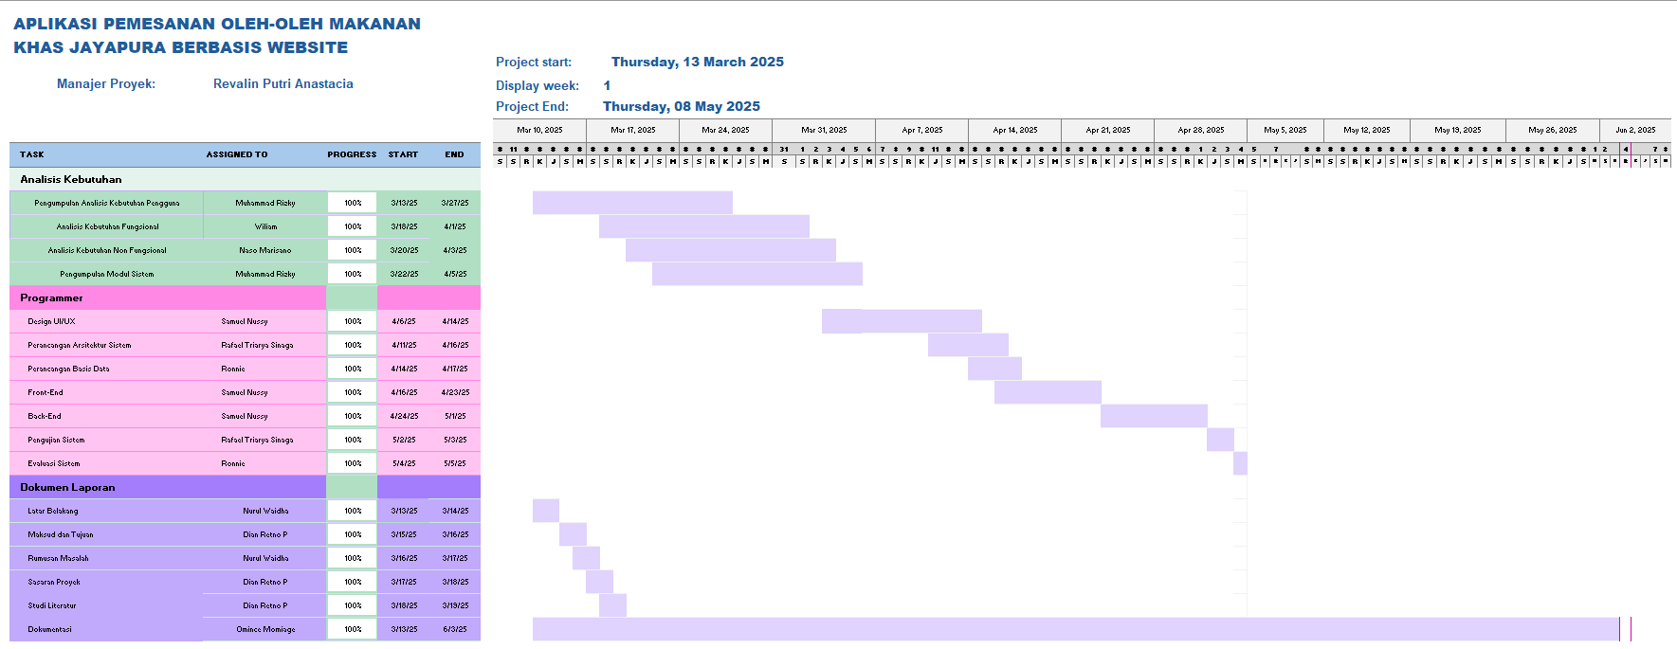

Gambar . Gantt Chart

## Implementasi Sistem

1. Arsitektur Sistem

Sistem Informasi Aplikasi Pemesanan Oleh-Oleh Makanan Khas Jayapura dirancang menggunakan arsitektur berbasis web dengan pendekatan client-server. Arsitektur ini terdiri dari tiga lapisan utama:

* **Frontend:**  
  Bagian antarmuka pengguna dibangun menggunakan HTML, CSS, dan JavaScript. Tampilan dibuat responsif dan intuitif untuk memudahkan pengguna menelusuri produk oleh-oleh dan melakukan pemesanan. Desain antarmuka dirancang menggunakan Figma sebelum diimplementasikan ke dalam kode.
* **Backend:**  
  Sistem ini tidak menggunakan sistem transaksi online. Oleh karena itu, backend hanya berfungsi untuk menyimpan dan mengelola data produk oleh-oleh, kontak UMKM, serta detail lainnya. Penyimpanan data dilakukan menggunakan MySQL atau Firebase Realtime Database, tergantung kebutuhan deployment.
* **Hosting & Deployment:**  
  Website dapat di-hosting menggunakan layanan seperti Firebase Hosting, Vercel, atau layanan lokal seperti cPanel untuk memastikan website dapat diakses secara publik oleh pengguna dari berbagai perangkat.
* .

1. Fungsionalitas Sistem (fokus utama):
2. **Modul Produk Oleh-Oleh**  
   Menampilkan daftar produk oleh-oleh khas Jayapura lengkap dengan nama produk, foto, deskripsi, harga, dan nama UMKM penjual.
3. **Modul Pemesanan via WhatsApp**  
   Memfasilitasi pengguna untuk langsung menghubungi UMKM penjual melalui WhatsApp berdasarkan produk yang dipilih, tanpa sistem checkout.
4. **Modul Ulasan dan Rating**  
   Memungkinkan pengguna memberikan penilaian bintang (1–5) dan komentar terkait produk untuk membantu pengguna lain dalam membuat keputusan.
5. **Modul Admin**  
   Bertugas mengelola data produk dan UMKM, serta memoderasi dan memverifikasi ulasan atau rating sebelum ditampilkan secara publik.

* Fitur per Modul

1. **Produk Oleh-Oleh**
   1. Pencarian produk.
   2. Tampilan detail produk.
   3. Filter berdasarkan kategori makanan (kering, basah, minuman, dll).
2. **Pemesanan WhatsApp**
   1. Tombol "Pesan Sekarang" otomatis membuka WhatsApp dengan format pesan produk.
   2. Link langsung ke nomor UMKM.
3. **Ulasan & Rating**
   1. Form input rating dan komentar.
   2. Rata-rata rating per produk.
   3. Tampilan ulasan terbaru.
4. **Admin Panel**
   1. Login admin.
   2. Manajemen data produk dan UMKM.
   3. Verifikasi dan penghapusan komentar atau rating yang tidak layak.
5. Alur Kerja Sistem

* Pengguna mengakses website, lalu mencari produk oleh-oleh yang diinginkan.
* Setelah login, pengguna dapat memberikan ulasan dan rating pada produk.
* Data ulasan dan rating disimpan ke dalam database.
* Admin melakukan login untuk memverifikasi dan mengelola data serta ulasan.
* Sistem menampilkan informasi yang telah diverifikasi kepada publik.
* Testing dan Validasi

**1. Pengujian Fungsional**

* + Memastikan semua tombol dan form dapat digunakan sesuai kebutuhan (navigasi, input, pencarian, pemesanan).

**2. Pengujian Non-Fungsional**

* + Tampilan responsif di berbagai perangkat.
  + Kompatibilitas dengan browser umum (Chrome, Firefox, Edge).
  + Kecepatan akses tetap optimal.

**3. Pengujian Keamanan**

* + Validasi input pengguna (menghindari SQL injection/XSS).
  + Penerapan Content Security Policy (CSP) dan pengaturan X-Frame-Options.
  + Audit dasar dengan OWASP ZAP.

**4. UAT (User Acceptance Testing)**

* + Pengujian langsung oleh pengguna (UMKM dan konsumen) untuk mengukur kemudahan penggunaan dan kejelasan informasi produk.

1. Screenshots dan Penjelasan Interface
2. Halaman Beranda: Tampilan awal dengan informasi umum dan pencarian oleh-oleh.

|  |
| --- |
| Gambar . 1. Halaman Beranda |

1. Halaman detal produk: Menampilkan data lengkap tiap produk

|  |
| --- |
| Gambar . detail produk |

**Perangkat Lunak yang Digunakan:**

* **Web Browser**  
  Chrome, Firefox, atau Edge digunakan untuk mengakses aplikasi dari sisi pengguna dan admin.
* **Text Editor**  
  Visual Studio Code (VS Code) digunakan untuk menulis dan mengedit kode program (HTML, CSS, PHP).
* **Database**  
  Firebase Realtime Database atau MySQL digunakan untuk menyimpan data produk, ulasan, dan informasi UMKM.
* **Firebase CLI (opsional)**  
  Digunakan jika sistem di-deploy menggunakan Firebase Hosting.

**2. Instalasi dan Setup Sistem:**

1. **Clone atau Unduh Proyek**  
   Clone repository dari GitHub atau unduh file zip sistem aplikasi.
2. **Konfigurasi Database**
   * Jika menggunakan Firebase: Sesuaikan konfigurasi koneksi pada file JavaScript/PHP dengan URL dan kredensial Firebase Realtime Database Anda.
   * Jika menggunakan MySQL: Sesuaikan file koneksi.php dengan nama host, username, password, dan nama database.
3. **Menjalankan Aplikasi Secara Lokal**
   * Gunakan ekstensi Live Server di VS Code untuk menampilkan antarmuka di browser.
   * Pastikan koneksi ke database berjalan baik (Firebase/localhost).
4. **Deploy ke Hosting (opsional)**
   * Gunakan Firebase CLI atau platform seperti Vercel untuk melakukan hosting online aplikasi.
   * Pastikan semua file dan koneksi database telah terkonfigurasi dengan benar sebelum deploy.
5. **Pembuatan Akun Admin**
   * Akun admin dibuat secara manual langsung dalam database (Firebase/MySQL) dengan memasukkan data login ke tabel admin atau struktur data Firebase.

## Evaluasi dan Testing

Sebagai bagian penting dalam proses pengembangan sistem, tahap evaluasi dan pengujian dilakukan untuk memastikan bahwa sistem aplikasi pemesanan oleh-oleh makanan khas Jayapura berjalan dengan baik, stabil, dan sesuai dengan kebutuhan pengguna. Proses pengujian dilakukan melalui beberapa tahapan sebagai berikut:

**• Unit Testing**

Unit testing dilakukan untuk menguji masing-masing komponen aplikasi secara terpisah, seperti form pemesanan produk, tampilan daftar oleh-oleh, dan fitur pencarian produk. Pengujian ini memastikan bahwa setiap fungsi individual berjalan sesuai spesifikasi sebelum digabungkan ke dalam sistem. Hasil pengujian menunjukkan bahwa fitur-fitur dasar seperti pemesanan produk dan pencarian bekerja dengan baik tanpa error.

**• Integration Testing**

Setelah setiap unit diuji, dilakukan pengujian integrasi antar modul untuk memastikan semua bagian sistem dapat bekerja secara terpadu. Contohnya, pengujian antara form pemesanan dengan database produk, serta koneksi antara halaman detail produk dengan fitur WhatsApp pemilik UMKM. Pengujian ini juga mencakup pengambilan dan penyimpanan data ke database Firebase/MySQL. Hasil integrasi memperlihatkan bahwa antar modul saling terhubung dengan baik dan data dapat diproses secara real-time.

**• User Acceptance Testing (UAT)**

UAT dilakukan untuk mengukur sejauh mana sistem diterima oleh pengguna akhir, seperti wisatawan, warga lokal, atau pembeli potensial lainnya. Pengguna diminta untuk mencoba aplikasi dan memberikan feedback terkait kemudahan penggunaan dan kejelasan informasi produk. Hasilnya menunjukkan bahwa pengguna merasa terbantu dengan tampilan yang simpel, navigasi yang mudah, dan informasi yang lengkap terkait oleh-oleh yang ditampilkan.

**• Performance Testing**

Pengujian performa dilakukan untuk mengukur stabilitas dan kecepatan sistem saat digunakan oleh banyak pengguna secara bersamaan. Fokus pengujian meliputi waktu respons website, kecepatan load produk, serta kemampuan sistem menampilkan data dan merespon input pemesanan. Hasil pengujian menunjukkan bahwa sistem memiliki performa yang responsif dengan waktu muat halaman yang cepat dan tetap stabil di berbagai perangkat (mobile dan desktop).

# BAB V PENUTUP

## Kesimpulan

Proyek pengembangan **Sistem Informasi Pemesanan Oleh-Oleh Khas Jayapura Berbasis Website** telah berhasil direalisasikan sebagai solusi digital untuk memudahkan masyarakat dan wisatawan dalam mencari, melihat, dan memesan produk oleh-oleh khas secara online. Sistem ini mampu menyajikan informasi produk secara lengkap, termasuk deskripsi, gambar, dan kontak UMKM yang menyediakan produk. Selain meningkatkan visibilitas UMKM lokal, sistem ini juga membantu memperluas jangkauan pasar dan mendorong pertumbuhan ekonomi kreatif di wilayah Jayapura. Dengan antarmuka yang sederhana dan fitur yang fungsional, pengguna dapat mengakses layanan secara mudah, cepat, dan efisien.

## Saran

Untuk pengembangan selanjutnya, sistem ini dapat ditingkatkan dengan beberapa fitur tambahan seperti metode pembayaran online, pelacakan status pesanan, integrasi dengan layanan ekspedisi lokal, serta sistem notifikasi untuk mempercepat proses transaksi antara pembeli dan penjual. Selain itu, perlu dilakukan sosialisasi dan pelatihan kepada para pelaku UMKM agar mereka dapat memanfaatkan platform ini secara optimal. Diharapkan juga adanya evaluasi berkala guna memastikan bahwa sistem tetap relevan, aman, dan sesuai dengan kebutuhan pengguna seiring dengan perkembangan teknologi dan tren pasar.

**DAFTAR PUSTAKA**

* Setiawan, A., & Darmawan, R. (2020). *Perancangan Sistem Informasi Penjualan Berbasis Web pada Toko Oleh-Oleh*. Jurnal Teknologi Informasi.
* Kurniawan, M., & Rahmadani, R. (2021). *Pengembangan Sistem Informasi Berbasis Web untuk UMKM*. Jurnal Sistem Informasi dan Komputer.
* Wibowo, H., & Maulana, F. (2019). *Implementasi Fitur Rating dan Review dalam Sistem Informasi E-Commerce*. Jurnal Teknologi dan Sistem Komputer.
* Lestari, D., Pratama, A., & Sari, R. (2020). *Pengaruh Rating dan Review terhadap Keputusan Pembelian pada Marketplace*. Jurnal Ilmu Ekonomi dan Bisnis Digital.

**Lampiran**

**Link Repository GitHub**

[**https://github.com/semuelnussy/kelompok1**](https://github.com/semuelnussy/kelompok1)

**Link Dokumentasi**

[**https://drive.google.com/file/d/15hBL7iye5_Mu00mJNf0D2RQB67lQ8O3Q/view?usp=drive_link**](https://drive.google.com/file/d/15hBL7iye5_Mu00mJNf0D2RQB67lQ8O3Q/view?usp=drive_link)

**Link Gantt**

[**https://docs.google.com/spreadsheets/d/1dECgKR3HbC9CjGW3-X5D3SESoqIs2FHz/edit?usp=drive_link&ouid=114799394233771965410&rtpof=true&sd=true**](https://docs.google.com/spreadsheets/d/1dECgKR3HbC9CjGW3-X5D3SESoqIs2FHz/edit?usp=drive_link&ouid=114799394233771965410&rtpof=true&sd=true)